ГЛАВНОЕ УПРАВЛЕНИЕ ПО ОБРАЗОВАНИЮ

ВИТЕБСКОГО ОБЛАСТНОГО ИСПОЛНИТЕЛЬНОГО КОМИТЕТА

**Задания**

**второго этапа республиканской олимпиады**

**по учебному предмету**

**«Трудовое обучение. Обслуживающий труд»**

**для учащихся учреждений образования Витебской области (2021/2022 учебный год)**

**Витебск, 2021**

УТВЕРЖДАЮ

Заместитель председателя оргкомитета третьего этапа республиканской олимпиады, первый заместитель начальника главного управления по образованию Витебского областного исполнительного комитета

____________________Е. Л. Богданович

__________ ноября 2021

**Задания теоретического тура**

второго этапа республиканской олимпиады по учебному предмету

«Трудовое обучение. Обслуживающий труд»

в 2021/2022 учебном году

Уважаемая участница олимпиады!

Внимательно прочитав вопрос, обведите кружочком правильный ответ в предложенных тестовых вопросах 1-3, 6, 9, 11, 13, 14, 17,18,19, 20, 24, используя шариковую ручку. Правильным является один ответ.

В тестовых заданиях 4,7, 10,15,16, 21, 22, 25 соотнесите ответы и запишите в виде сочетания цифр и букв.

В заданиях 5, 8, 12, 23 – впишите правильный ответ.

Задачи творческого характера №2-5 выполняются на листах формата А4.

Общее количество баллов за теоретический тур – 40:

Задания № 1-25 – 1 балл за каждый правильный ответ;

Задачи творческого характера: №1 – 4 балла, №2 – 2 балла, №3-5 – 3 балла за каждую правильно решенную задачу.

**ШИФР УЧАСТНИКА_____________________________**

**1. Название этого приема гостей произошло от названия блюд из мяса, рыбы, дичи, приготовленных на особой жаровне на открытом воздухе. Такой прием называют:**

А) «мармит»;

Б) «фуршет»;

В) «коктейль»;

Г) «жур фикс»;

Д) «барбекю»;

**2. Внимательно рассмотрите перловую крупу. По одной из версий, она получила свое название от английского названия, внешне очень похожего на перловую крупу. Как вы думаете, от какого слова произошло название перловой крупы?**

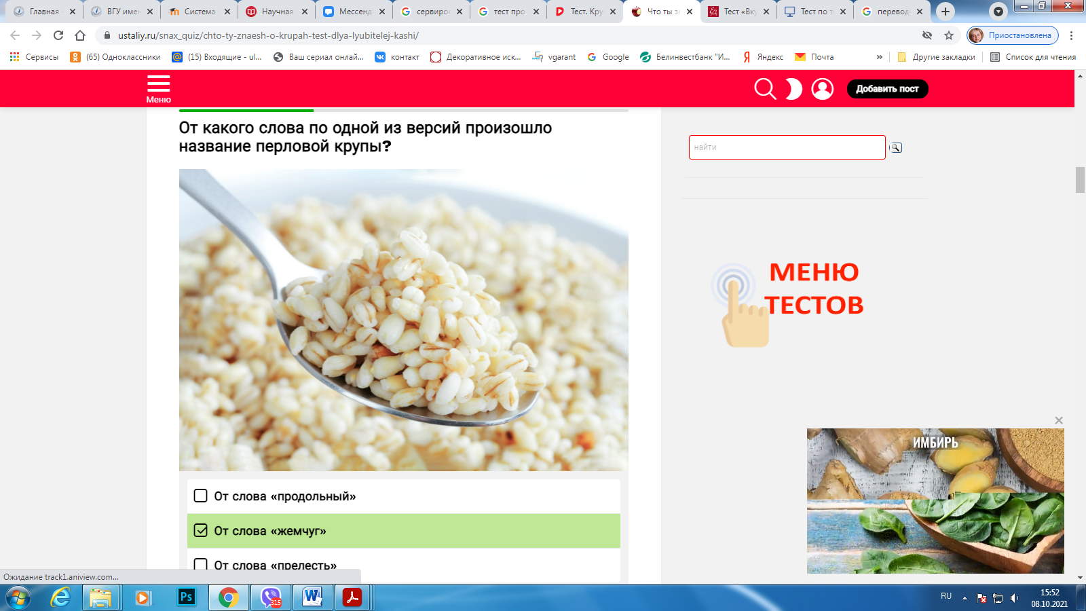

А) жемчуг;

Б) овал;

В) прелесть;

Г) крупинка;

Д) камень;

**3. Сервировка стола – это не просто подготовка его к завтраку, обеду или ужину. Это своего рода искусство. Необходимым атрибутом сервировки стола является столовое бельё (скатерть и салфетки). После окончания приема пищи салфетку из ткани необходимо класть?**

А) на тарелку;

Б) слева от тарелки;

В) справа от тарелки;

Г) на спинку стула;

Д) на сиденье стула;

**4. Соотнесите названия объектов общественного питания с их описанием и запишите ответ в виде сочетания цифр и букв внизу таблицы:**

|  |  |
| --- | --- |
| Название | Описание |
| 1. Ресторан | А) объект общественного питания, оборудованный барной стойкой, в котором осуществляют продажу с потреблением на месте различных напитков, закусок и блюд в ограниченном ассортименте. |
| 2. Кафе | Б) объект общественного питания, предназначенный для изготовления и продажи с потреблением на месте разнообразных блюд и кулинарных изделий в соответствии с разработанным меню на каждый день в течение недели. Бывает общедоступным, а также может быть создан при предприятиях, учреждениях образования (школьные, студенческие), лечебных, санаторно-курортных, оздоровительных организациях. |
| 3. Бар | В) объект общественного питания, предназначенный для продажи с потреблением на месте продукции из полуфабрикатов: закусок, холодных и горячих блюд несложного приготовления, хлебобулочных и кондитерских изделий, горячих напитков. |
| 4. Буфет | Г) объект общественного питания с широким ассортиментом блюд сложного изготовления (включая фирменные), а также прохладительных, горячих и других видов напитков, кондитерских и хлебобулочных изделий. Они могут быть разных видов. |
| 5. Столовая | Д) объект общественного питания, который предоставляет ограниченный ассортимент продукции общественного питания, реализует фирменные блюда, кондитерские и хлебобулочные изделия, напитки. Может быть: детским, летним, мини и др. |

1____, 2_____, 3_____, 4______, 5_______

**5.** _________________________ **— сложные органические вещества, входящие в состав органов и тканей организма. Они выступают источником энергии, защищают органы от травм, а тело — от охлаждения, необходимы для полноценного питания и развития организма, особенно нервной системы.**

**6. Технологический процесс изготовления шерстяной ровницы для изготовления ткани состоит из:**

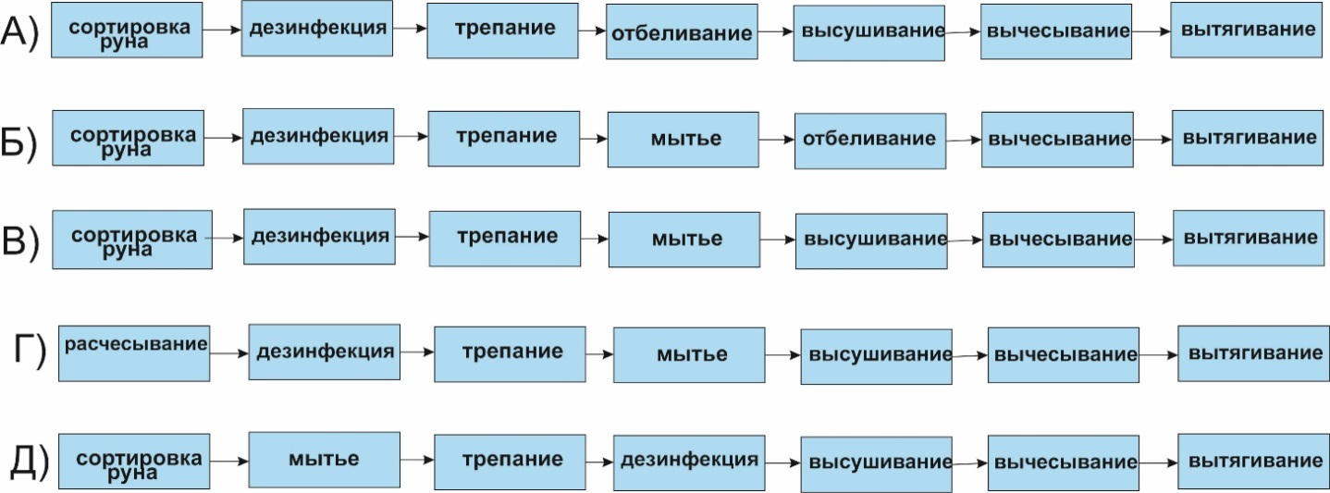

**7. Соотнесите названия характеризующие структуру рулона ткани и запишите ответ в виде сочетания цифр и букв:**

1____, 2_____, 3_____, 4______, 5_______

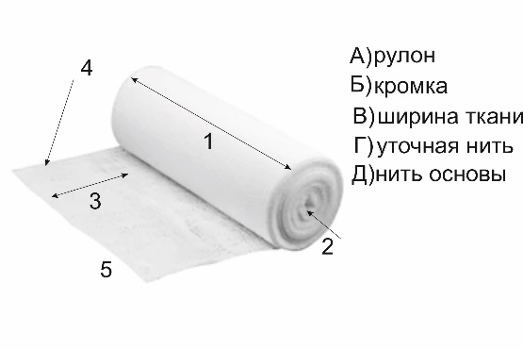

**8. Дайте названия переплетению:_____________________________**

 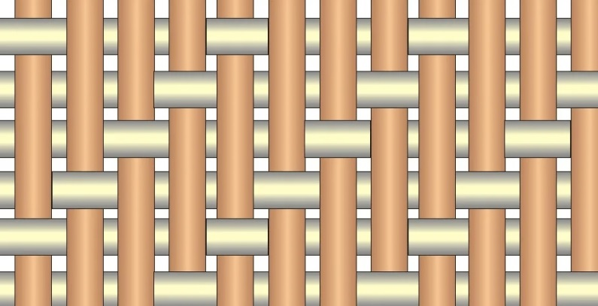

**9. Как называется повторяющийся рисунок переплетения?**

А) Раппорт;

Б) Узор;

В) Переплетение;

Г) Пролет;

Д) Ткань;

**10. Полный цикл отделки тканей из растительных волокон состоит из четырёх самостоятельных, но взаимосвязанных этапов. Соотнесите изображения ткани и виды отделки. Запишите в виде сочетания цифр и букв:**

1____, 2_____, 3_____, 4_____

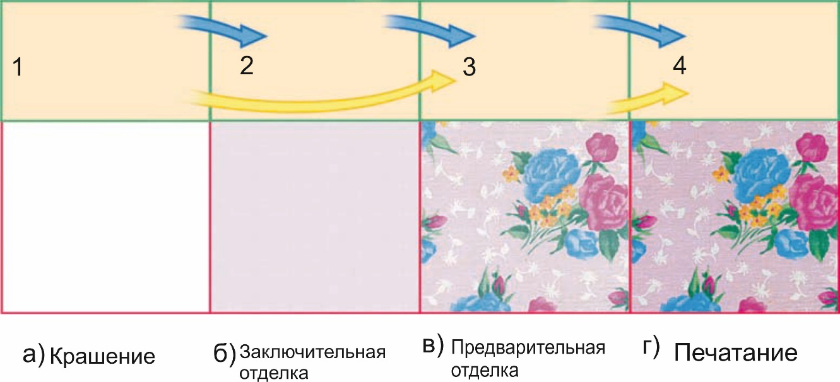

**11. В Германии получили синтетическое волокно – перлон, в настоящее время это волокно нам известно под названием капрон. В каком году это произошло?**

А) 1934

Б) 1938

В) 1939

Г) 1940

Д) 1941

**12. _________________________ материалы, которые придают определённую форму и прочность деталям швейных изделий. Они должны быть малорастяжимыми, упругими, жёсткими и обладать такой же усадкой, как материал верха одежды. Использование этих материалов позволяет предохранить отдельные участки изделия от растяжения и снизить воздухопроницаемость одежды.**

**13. Технический рисунок является связующим звеном между дизайнером и производителем швейных изделий. Он помогает воплотить художественный образ в конкретную модель, разработать конструкцию и изготовить изделие. Укажите правильную последовательность создания технического рисунка.**

А) нарисовать линии силуэта изделия, используя шаблон фигуры, добавить линию горловины, талии, обвести контур изделия более толстой линией, а линии складок, драпировки, ремень и др. прорисовать линиями средней толщины, стереть при необходимости вспомогательные линии и линии шаблона фигуры, добавить детали изделия, добавить детали декоративной отделки.

Б) нарисовать линии силуэта изделия, используя шаблон фигуры, добавить линию горловины, талии, добавить детали изделия, добавить детали декоративной отделки, обвести контур изделия более толстой линией, а линии складок, драпировки, ремень и др. прорисовать линиями средней толщины, стереть при необходимости вспомогательные линии и линии шаблона фигуры.

В) нарисовать линии силуэта изделия, используя шаблон фигуры, добавить линию горловины, талии, стереть при необходимости вспомогательные линии и линии шаблона фигуры, добавить детали изделия, добавить детали декоративной отделки, обвести контур изделия более толстой линией, а линии складок, драпировки, ремень и др. прорисовать линиями средней толщины.

Г) нарисовать линии силуэта изделия, используя шаблон фигуры, стереть при необходимости вспомогательные линии и линии шаблона фигуры, добавить линию горловины, талии, добавить детали изделия, добавить детали декоративной отделки, обвести контур изделия более толстой линией, а линии складок, драпировки, ремень и др. прорисовать линиями средней толщины.

Д) нарисовать линии силуэта изделия, используя шаблон фигуры, добавить линию горловины, талии, добавить детали изделия, стереть при необходимости вспомогательные линии и линии шаблона фигуры, добавить детали декоративной отделки, обвести контур изделия более толстой линией, а линии складок, драпировки, ремень и др. прорисовать линиями средней толщины.

**14. Нетканые материалы заменяют ткани из-за своих ценных свойств: мягкости, высокой пористости, хорошей воздухопроницаемости, гигроскопичности и достаточной прочности Технологический процесс изготовления нетканых материалов состоит из трёх этапов: формование основы, скрепление, отделка. Определите способ скрепления при изготовления нетканых материалов?**



А) клеевой;

Б) иглопробивной;

В) комбинированный;

Г) вязально-прошивной;

Д) валяльно-войлочный;

**15. Определите силуэт по степени прилегания изделия на фигуре. Запишите в виде сочетания цифр и букв:**

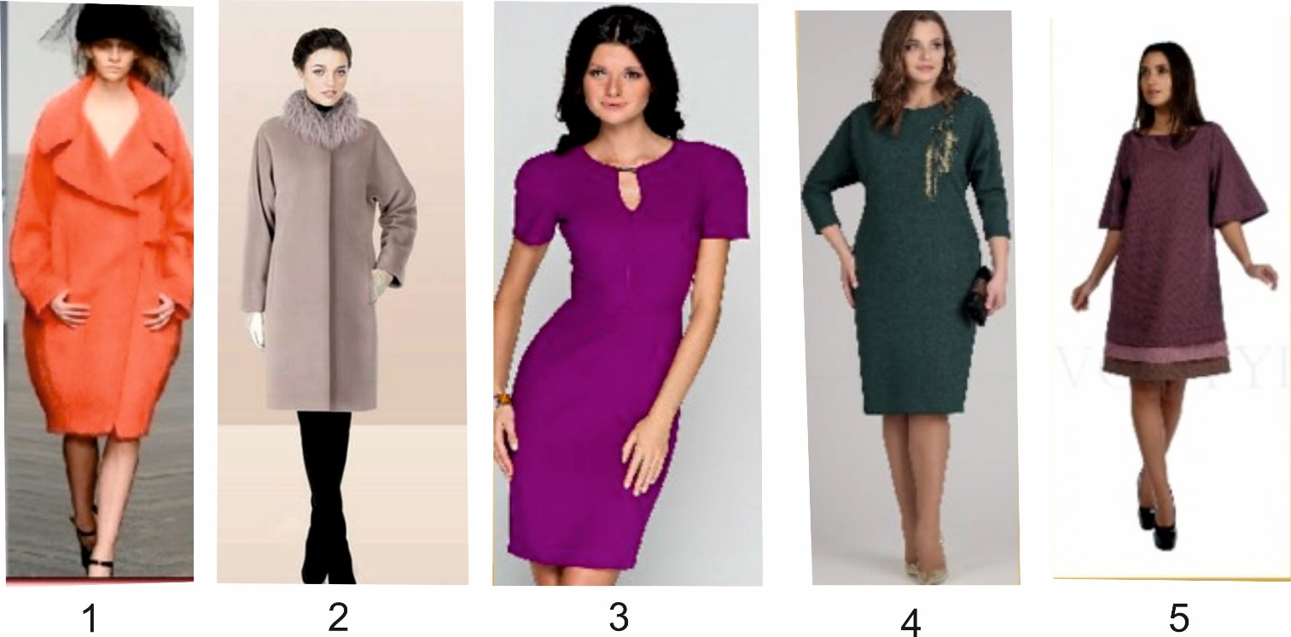

А) прямой

Б) приталенный

В) овал

Г) трапециевидный

Д) полуприлегающий

**16. Определите какой шов показан на изображении. Соотнесите изображение и название шва.**

|  |  |
| --- | --- |
| Название шва | Изображение |
| 1. Расстрочной | А) бельевой шов схема: 5 тыс изображений найдено в Яндекс.Картинках | Техники  шитья, Швейные идеи, Учебник по шитью |
| 1. Окантовочный с закрытыми срезами | Б) D:\2021-2022\разное\район 2021\2021\терия\накладной.jpg |
| 1. Запошивочный | В) D:\2021-2022\разное\район 2021\2021\терия\обтачной.jpg |
| 1. Обтачной | Г) Основные виды машинных строчек и швов - Kukla Mary |
| 1. Накладной с закрытым срезом | Д) D:\2021-2022\разное\район 2021\2021\терия\окантовочный.jpg |

**17. Какой диаметр боковой детали диванной подушки-валика, если основная деталь имеет размеры 58 х 40 см, длина валика 40 см.**

А) 15,5 см

Б) 19 см

В) 18,5 см

Г) 18 см

Д) 19,5 см

**18. Сколько необходимо приобрести тесьмы для обработки пояса фартука с учетом завязывания, если Ст = 35 см, Сб = 46 см, Ди = 45 см, Пб = 10 см**.

А) 130 см

Б) 125 см

В) 122 см

Г) 132 см

Д) 135 см

**19. Как называется приспособление, которое удерживает ткань при вышивке в натянутом состоянии?**

А) лапка;

Б) натяжитель;

В) тиски;

Г) пяльца;

Д) струбцина;

**20. Прием, который относится к технике вязания крючком?**

А) набор петель;

Б) лицевая петля;

В) скрещенная петля;

Г) воздушная петля;

Д) платочная вязка;

**21. Соотнесите названия вида уборки помещения с их описанием и запишите ответ в виде сочетания цифр и букв внизу таблицы:**

|  |  |
| --- | --- |
| Название | Описание |
| 1. Ежедневная | А) Проветривают помещение; раскладывают и расставляют по местам; вытирают пыль; чистят (пылесосом или жёсткой платяной щёткой) мягкую мебель и ковры; протирают влажной тряпкой подоконники, батареи, двери, дверные ручки; промывают комнатные растения; моют (протирают влажной тряпкой) полы; ополаскивают веник, тряпки, ведро; убирают всё в определённое место. |
| 2. Еженедельная | Б) Проветривают помещение; раскладывают вещи по местам; вытирают пыль; поливают цветы; моют посуду; подметают полы, используя увлажнённую щётку, веник, пылесос; чистят столы, шкафчики, поверхность плиты и мойку на кухне; раковину в ванной комнате. |
| 3. Генеральная | В) Проветривают помещение; снимают и стирают гардины, шторы, салфетки и ковровые дорожки; выбивают подушки, одеяла, ковры; проветривают и просушивают вещи из шкафов и комодов; наводят порядок в шкафах, перебирают вещи на полках (смена одежды и обуви по сезону) Вытирают пыль со стен и потолка; чистят вентиляционные решётки на кухне, в ванной комнате, туалете; моют люстры, зеркала, посуду и мелкие предметы. |

1____, 2_____, 3_____

**22. Соотнесите формы цветочных композиций с их характерными особенностями и изображениями, запишите ответ в виде сочетания цифр, букв и названия внизу таблицы:**

|  |  |  |
| --- | --- | --- |
| Название | Фото | Описание |
| Венок | 1. | А) Миниатюрная композиция или один цветок в петлице. Прикрепляют обычно на волосы, браслет или шляпку. |
| Бутоньерка | 2. | Б) Композиция в виде симметрично вытянутого валика из листьев и цветов. |
| Гирлянда | 3. | В) Кольцо, сделанное из цветов, листьев, плодов. Используют как украшение. |
| Букет | 4. | Г) Композиция из цветов связанных вместе. Цветы группируют по размерам и линиям стеблей. |

Букет ____, Венок_____, Гирлянда _____, Бутоньерка______.

**23. _________________________________ – возникла из индийского обычая подносить цветы богам. Устанавливается на самом видном месте. Ее создание объединяет три начала «небо», «человек», «земля». При составлении композиций подразумевается наличие утонченного вкуса, оригинальности, умения грамотно сочетать виды, фактуры, длину цветов, не нарушая пропорции и красоту растений. Вазы или подставки должны идеально дополнять композиции из цветов. Для нее характерна сезонность, которая подчеркивает постоянно меняющуюся красоту природы.**

**24. Дизайн интерьера — это не только создание красивого образа, но и чёткое соблюдение правил оформления. Для воплощения идеи интерьера требуется составление комплексного проекта, способного отразить эстетические элементы, пожелания и технические параметры. В качестве дополнения к графическим материалам дизайнеры выполняют то, что дает наглядное представление о проектируемом объекте. Он всегда обладает определённой степенью условности, хотя и является достоверной копией будущего объекта, основным материалом для его создания является бумага и картон. О чем идет речь?**

А) план;

Б) макет;

В) эскиз;

Г) концепция;

Д) модель;

**25. Соотнесите названия вьющихся растений с их изображением и запишите ответ в виде сочетания цифр и букв внизу таблицы:**

|  |  |
| --- | --- |
| Название | Изображение |
| 1. Жимолость | А) |
| 2. Плющ | Б) |
| 3. Клематис | В) |
| 4. Девичий виноград | Г) |
| 5. Кампсис | Д) |

1____, 2_____, 3_____, 4______, 5_______

**Задачи творческого характера.**

**Задание 1. Разгадайте кроссворд.**

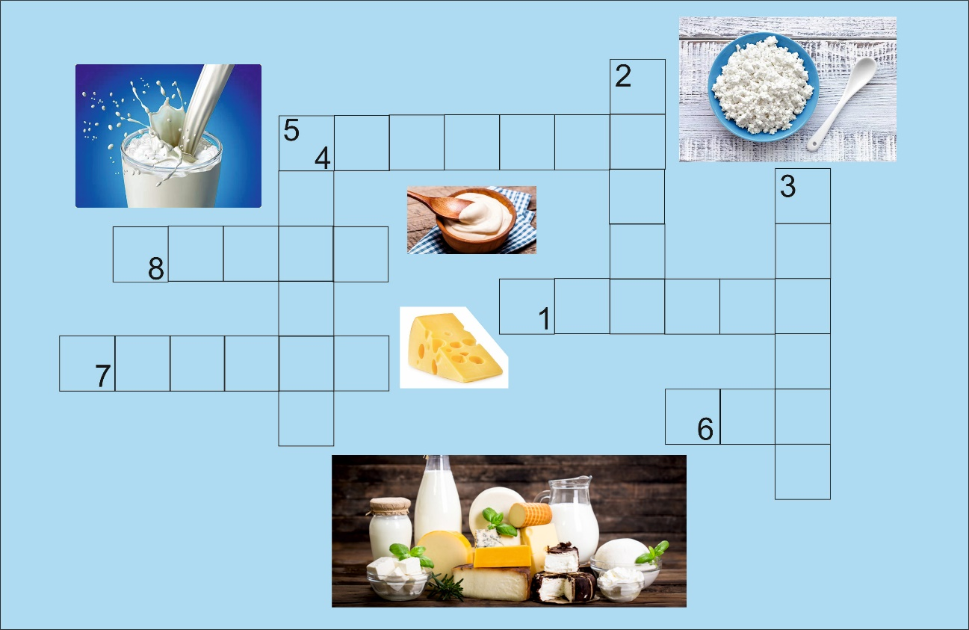

1. Нежидкий кисломолочный продукт белого цвета, получаемый сквашиванием молока с последующим нагреванием, а затем удалением сыворотки.
2. Пищевой продукт, изготавливаемый сбиванием сливок, полученных из коровьего молока. Имеет высокое содержание молочного жира — 50—82,5 %.
3. Молочный продукт из коровьего молока, заквашенного молочнокислыми бактериями, часто с ароматизированными фруктовыми добавками. Его любят взрослые и дети. Он бывает густой и питьевой.
4. Густой или жидкий кисломолочный продукт белого цвета, получаемый из сливок и закваски. По степени жирности варьируется от 10 до 30 %. Он представляет собой сливки, подвергшиеся молочнокислому брожению.
5. Наиболее жирная часть молока, которую получают путём сепарирования. Они вкусные жирные, можно добавлять в чай и в кофе. (вертикально)
6. Его делают из творога путем плавления и молока с использованием свертывающих ферментов. Это пищевой продукт в виде твёрдой или полутвёрдой массы.
7. Питательная жидкость белого цвета. Является основой при изготовлении кисломолочных и других молочных продуктов.
8. Кисломолочный напиток, получаемый из цельного или обезжиренного коровьего молока путём брожения с применением специальных «грибков».

**Задание 2.** Шелковое волокно получают от некоторых видов шелкопрядов. До возможности получения волокна шелкопряд проходит четыре стадии развития. Назовите все стадии развития. Опишите ту, которая представлена на картинке.

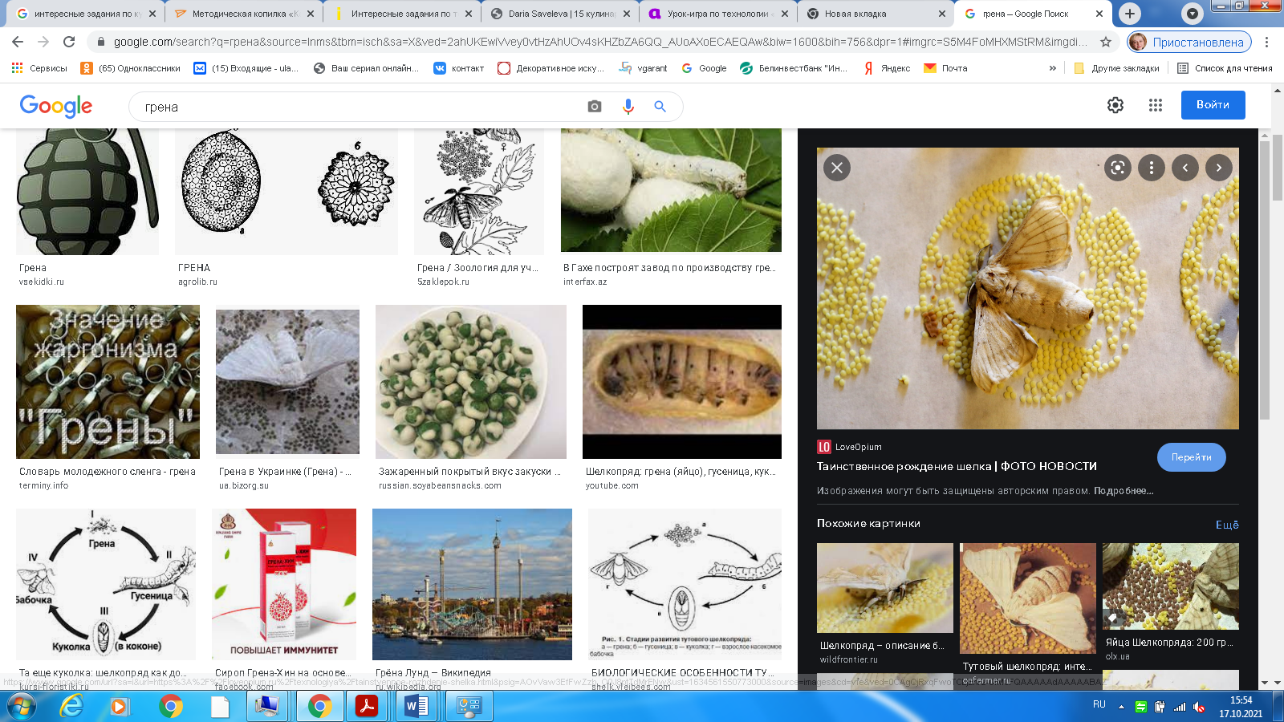

**Задание 3.**

Вы – молодая хозяйка. Вам на праздник ваши друзья подарили любимый комнатный цветок. Горшок, в котором растет цветок, не очень подходит к вашему интерьеру. Вы решаете его пересадить. Опишите подробно последовательность пересадки комнатных растений.

**Задание 4.** Рассмотрите предложенные изображения. Определите стиль одежды и дайте его характеристику.



**Задание 5**. В Республике Беларусь популярны календарные и религиозные праздники, у них разное значение и всевозможные поводы. Определите название данного праздника по предложенному изображению, который празднуют в нашей стране. Какие особенности его проведения вам знакомы?

